Título
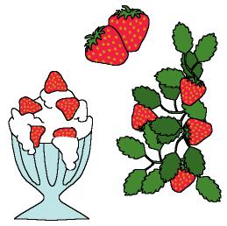

Alimentos vegetales

Fomentamos

Valoración de la planta

como alimento
- Respeto

Desarrollo de la actividad

Cada niño trae un alimento procedente de una planta y el dibujo de la planta de donde procede y alguna receta sencilla de una comida que podamos preparar con ella (con niños más pequeños le enviaremos una nota a los padres para que los ayuden con el dibujo y escriban la receta).

Una vez en clase cada niño mostrará el alimento que ha traído, dirá su nombre y mostrará el dibujo de la planta de donde procede.

El profesor preguntará a los niños sobre:

- Los distintos platos que se pueden realizar con ellas
- ¿Cómo lo preparan en su casa?
- ¿De qué forma le gusta más comerlo?
- De entre todas las que han traído ¿hay alguna que no le guste?

El profesor comentará con los niños la importancia de las plantas como forma de alimentación y los beneficios que se obtienen de ellas.

Los niños con la ayuda del profesor realizarán un libro de alimentos vegetales:

- Pegar cada dibujo en una hoja del libro y escribir el nombre de la planta.
- El profesor les ayudará a escribir la receta del plato que se puede elaborar con imágenes, dibujos o pictogramas.
- Completar el libro con fotos de alimentos vegetales que aparezcan en revistas o en los catálogos publicitarios que ofrecen en algunas grandes superficies de alimentación.
- Con los alimentos que han traído realizar estampaciones con ellos mojados en témpera sobre la portada y contraportada del libro para decorarlo.

